МИНИСТЕРСТВО НАУКИ И ВЫСШЕГО ОБРАЗОВАНИЯ РОССИЙСКОЙ ФЕДЕРАЦИИ

Федеральное государственное бюджетное образовательное учреждение высшего образования

«ТОМСКИЙ ГОСУДАРСТВЕННЫЙ УНИВЕРСИТЕТ СИСТЕМ УПРАВЛЕНИЯ И РАДИОЭЛЕКТРОНИКИ» (ТУСУР)

Кафедра автоматизированных систем управления (АСУ)

РАСПРЕДЕЛЕННЫЕ ВЫЧИСЛИТЕЛЬНЫЕ СИСТЕМЫ

Отчет по лабораторным работам

Уровень основной образовательной программы: бакалавриат
Направление подготовки: 09.03.01 «Информатика и вычислительная техника»
Профиль: Программное обеспечение средств вычислительной техники и автоматизированных систем

Исполнитель:
бакалавр кафедры АСУ
группа 430-2

____________А.А.Лузинсан
Преподаватель:
доцент кафедры АСУ

______________В.Г. Резник

2023
Томск
Оглавление
Введение 3
1 Тестирование системного и инструментального ПО рабочей области студента 4
1.1 Общая структура ПО для проведения лабораторных работ 4
1.2 Состав учебного материала 7
2 Инструментальные средства языка Java 8
2.1 Дистрибутив языка Java и среда разработки Eclipse EE 8
2.1.1 Инструментальные средства командной строки 9
2.1.2 Инструментальные средства Eclipse 12
2.2 Базовые средства и ввод-вывод языка Java 16
2.2.1 Объекты и переменные 16
2.2.2 Потоки ввода-вывода 18
2.3 Сокеты и сетевое ПО языка Java 24
2.3.1 Базовые стредства пакета java.net 24
2.3.2 Сети и многопоточное программирование 26
2.4 Технология работы с базами данных 32
2.4.1 Функции и типы данных СУБД Apache Derby 34
2.4.2 Типовой пример выборки данных 36
2.4.3 Подключение внешних библиотек к среде Eclipse 43
Список использованных источников 45

Введение
Цель серии лабораторных работ — освоить и практически закрепить навыки программирования на языке Java, предварительно изучив теорию вычислительных черей и опробовав инструментальные средства языка Java.
Необходимым минимумом является освоение инструментальных средств командной строки и инструментальных средств среды разработки Eclipse, базовых средств ввода-вывода языка Java, изучая синтаксис и семантику, а также дополнительные аспекты использования языка Java.
Освоив основной минимум, в серии лабораторных работ далее рассматриваются сокеты и сетевое ПО, где изучаются базовые средства пакета java.net, а также сети и многопоточное программирование.
И наконец, приступая к взаимодействию с базами данных, будут рассмотрены технологии работы с базами данных на примере выборки данных. Предварительно будут изучены функции и типы данных СУБД Apache Derby. Также будет рассмотрено подключение внешних библиотек к среде Eclipse текущего учебного проекта.

1 Тестирование системного и инструментального ПО рабочей области студента
Цель лабораторной работы: осуществить подготовку и изучение инструментальных программных средств, необходимых для успешного выполнения учебных заданий по дисциплине «Распределенные вычислительные системы». В результате освоения данной части дисциплины будут получены знания, касаемые структуры и местоположения компонент дистрибутива ОС УПК АСУ, в том числе ПО используемых инструментальных средств и ПО личной рабочей области; а также знания о составле и местоположении учебного материала.

1.1 Общая структура ПО для проведения лабораторных работ
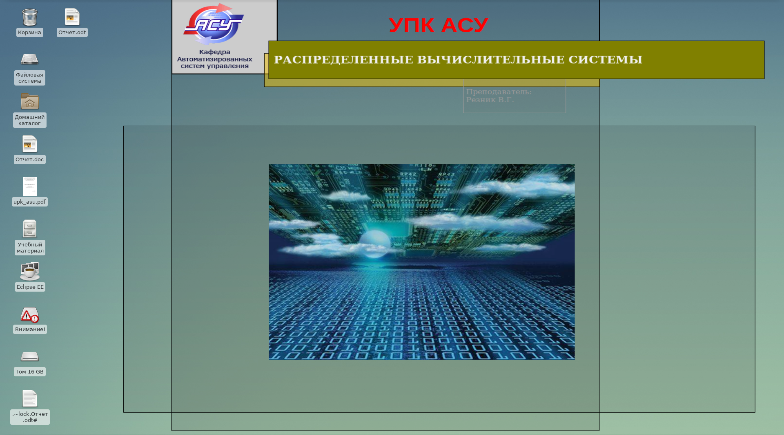
После подключения темы rvs, расположенной в файле rvs-home.ext4fs.gz директории themes была осуществлена проверка рабочей среды в сеансе пользователя upk. Рабочий стол данной темы имеет вид, представленный на рисунке 1.1.
Рисунок 1.1 — Рабочий стол с подключенной темой rvs
Далее было проверено содержимое следующих директории и файлов: учебные материал, который содержит директории derby-doc, исходные тексты проектов, а также файл Larionov-VKSiS.pdf, учебные материалы, обязательные к изучению и представленные файлами rvs_laboratories_090301.pdf, rvs_practics_090301.pdf, rvs_tutorial_090301.pdf, vss_self_16_090301.pdf, и остальные файлы монографий и учебников. Перечень всех ресурсов представлен на рисунке 1.2.
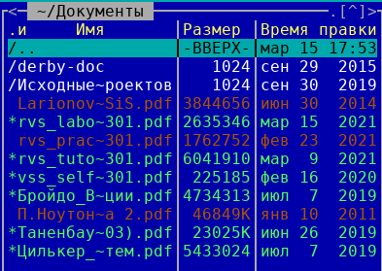
Рисунок 1.2 — Список учебных материалов директории Документы
Среди вышеперечисленного на рабочем столе также были обнаружены: upk_asu.pdf, представленный в виде ссылки на обновлённый документ УМП УПК АСУ, Отчёт.odt, в котором составляется текущая работа и EclipseEE, являющийся значком запуска среды разработки Eclipse EE.
Для активации среды разработки Eclipse EE требуется подмонтировать данный дистрибутив к каталогу opt/eclipseEE, после чего он будет готов к запуску. Активация осуществляется посредством запуска сценария mountEE из директории ~/bin, как показано на рисунке 1.3. Приветственное окно данного дистрибутива представлено на рисунке 1.4.
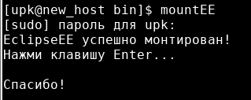
Рисунок 1.3 — Монтирование дистрибутива Eclipse EE
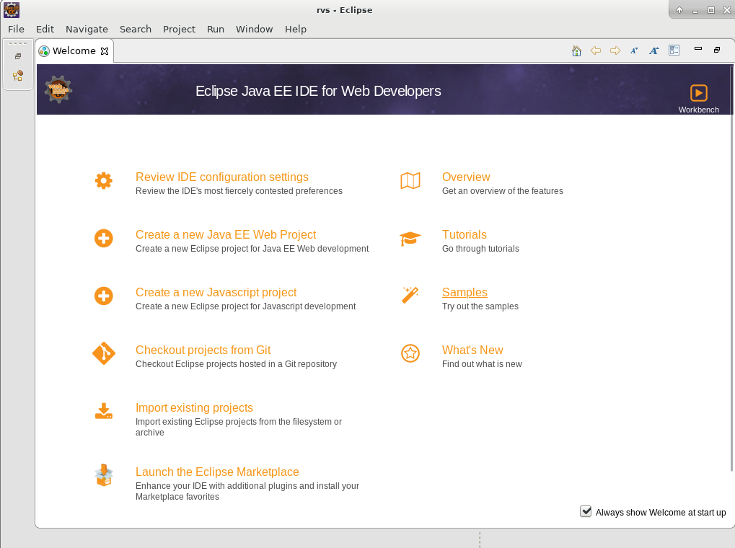
Рисунок 1.4 — Стартовое окно дистрибутива Eclipse EE
После запуска среды разработки Eclipse EE была создана директория ~/rvs с необходимыми первоначальными настройками, в чём можно убедиться, взглянув на рисунок 1.5.
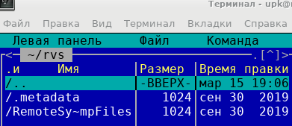
Рисунок 1.5 — Содержимое директории ~/rvs
Помимо этого в рабочей директории пользователя upk были обнаружены следующие каталоги: derbi/, tomcat/, src/rsv/ и lib/ - что говорит о верной настройке учебной среды.

1.2 Состав учебного материала
Содержимое директории «Учебные материалы», которое было обозрено в пункте 1.1, представляет собой совокупность файлов, обязательных к обучению, а также вспомогательных для практического использования и файлы монографий и учебников. Среди обязательных учебно-методических пособий выделены следующие: rvs_laboratories_090301.pdf, являющийся методическим ресурсом, по которому выполняется данная лабораторная работа; rvs_practics_090301.pdf, являющийся дополняющим пособием к УМП по лабораторным работам; rvs_self_090301.pdf, представляющий собой пособие по выполнению самостоятельной работы и rvs_tutorial_090301.pdf, выступающий в качестве основного учемного пособия по изучаемой дисциплине.
Рассматривая директорию с учебными материалами глубже, разберем содержимое директорий derby-doc/ и Исходные тексты проектов/. Файлы каталога derby-doc/ представляют собой официальную документацию по СУБД Apache Derby и три русскоязычных файла по этой тематике. В свою очередь директория Исходные файлы проектов/ содержит исходные тексты примеров, сгруппированных в отдельные каталоги и отраженные в вышеперечисленных учебных пособиях.

2 Инструментальные средства языка Java
Цель серии лабораторных работ: закрепить практические и теоретические сведения о языке Java для дальнейшего применения их в процессе изучения тематики, касающейся распределённых систем.

2.1 Дистрибутив языка Java и среда разработки Eclipse EE
Перед выполнением данной лабораторной работы требовалось ознакомиться с расположением дистрибутива языка Java в файловой системе. В качестве дистрибутива используется дистрибутив OpenJDK версии 1.8, который расположен в корне директории /usr/lib/jvm, в чём можно убедиться, взглянув на рисунок 2.1. На этом же рисунке наглядно видно наличие ссылок default и default-runtime, которые обеспечивают возможность установки нескольких разных дистрибутивов. В данном случае они указывают на одну и ту же директорию — java-8-openjdk, содержимое которого можно увидеть на рисунке 2.2. Как видно из рисунка, директория содержит каталог jre, который является корнем дистрибутива среды исполнения JRE.
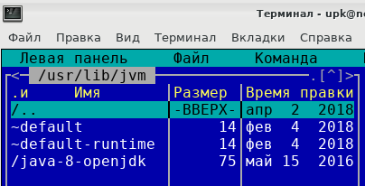
Рисунок 2.1 — Базовая директория установки дистрибутивов Java
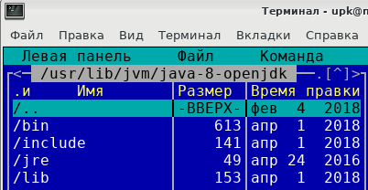
Рисунок 2.2 — Типовое содержимое директории OpenJDK

2.1.1 Инструментальные средства командной строки
Среди инструментальных средств языка Java выделяют две наиболее часто используемые: java, представляющая собой главную программу, запускающую виртуальную машину Java, и javac, предстазначенная для компиляции исходных текстов языка, входящая в дистрибутив JDK. Изучив подробнее типовое содержимое директории OpenJDK были разобраны образующие её директории:
- bin/ предназначен для хранения исполняемых файлов JDK;
- lib/ содержит библиотеки (пакеты) языка Java с нативным расширением .jar, а также платформозависимое расширение .so;
- jre/, упомянутый ранее, выступает в качестве каталога размещения дистрибутива JRE и имеет подкаталоги /bin и /lib с аналогичным назначением.
Далее была проверено содержимое переменных среды ОС, которое изображено на рисунке 2.3. Помимо этого была проверена правильность настройки инструментальных средств машины Java, что можно увидеть на рисунке 2.4.
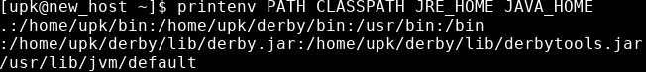
Рисунок 2.3 — Содержимое переменных среды
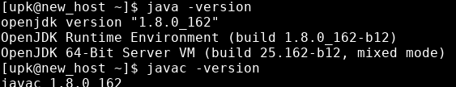
Рисунок 2.4 — Проверка версии машины java и дистрибутива javac
Теперь попробуем запустить простуйшую программу, листинг которой представлен на рисунке 2.5. Программа выводит в терминал строку «Hello, World!», и на этом работа программы завершается. Строка, выводимая стандартным методом System.out, находится в статическом методе main, который в свою очередь размещён в публичном класе Example1. Запуск компиляции был произведён с помощью утилиты javac, в результате которого был образован байт-код программы, то есть файл с расширением class. Запуск класса посредством вызова утилиты java в результате вывел ожидаемую строку «Hello, World!», как показано на рисунке 2.5.
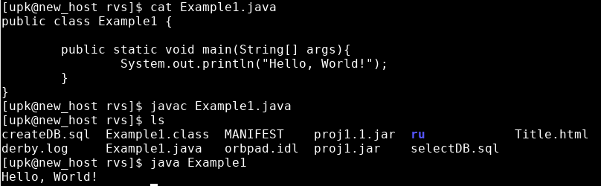
Рисунок 2.5 — Запуск программы «Example1»
В данном примере неявно использовался базовый пакет java.lang, который является базовым пакетом, обеспечивающим основные возможности языка: объекты, классы, исключения, математические функции, интерфейс с JVM и другие возможности.
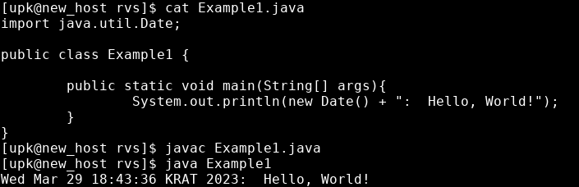
Теперь попробуем явно подключить класс и добавить текущие дату и время, модифицировав класс Example1. Для явного подключения класса используется оператор import с указанием полного пути класса, либо же, можно поключить все классы пакета, написав команду import имя_пакета.*;. Изменения в листинге и демонстрация компиляции и запуска программы представлены на рисунке 2.6
Рисунок 2.6 — Модификация программы с явным подключением пакета
Рассмотрим основные пакеты, задействованные в данной простейшей программе: объект out принадлежит пакету java.lang и обеспечивает стандартный вывод языка, полный путь статического метода println() выглядит как java.lang.System.out.println() и может вызываться в сокращённом виде, так как определение однозначно; класс Date, как было описано ранее, принадлежит пакету java.util и является динамическим объектом, поэтому генерируется с помощью оператора new, а также определён однозначно.
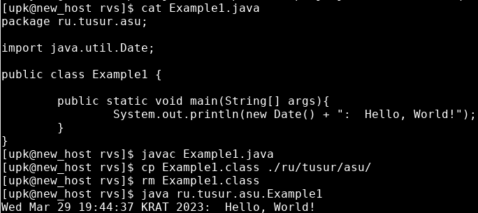
Проведём вторую модификацию класса Example1, для того, чтобы рассмотреть оператор package, реализующий пакетную организацию. Для этого: создадим дерево директорий ru/tusur/asu, добавим строку package ru.tusur.asu в начало файла Example1.java, скомпилируем файл в байт-код, переместим полученный байт-код в новую директорию ru/tusur/asu и запустим на исполнение модифицированную программу. Все манипуляции, описанные выше, представлены на рисунке 2.7.
Рисунок 2.7 — Модификация текста класса Example1
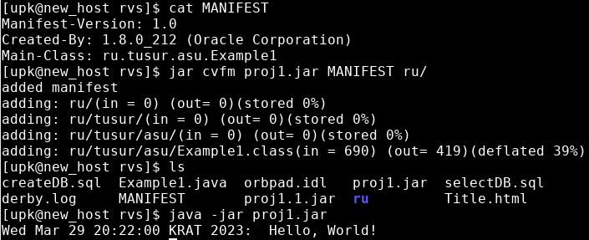
Для создания jar-архива предварительно необходимо описать файл манифеста, минимальное содержимое которого представлено на рисунке 2.8. В этом файле указывается статический класс архива, который содержит статический метод main, используемый для запуска программы. Далее создадим архив с именем proj1.jar, который также изображен на рисунке 2.8. После запуска команды создаётся архив с именем proj1.jar. Таким образом, запуск проекта теперь можно осуществить командой java -jar proj1.jar.
Рисунок 2.8 — Содержимое манифеста, сборка архива и запуск проекта proj1

2.1.2 Инструментальные средства Eclipse
Прежде монтированное IDE Eclipse EE можно запустить посредством активации ярлыка на рабочем столе или эквивалентной командой:
/opt/eclipseEE/eclipse -data rvs
Далее создадим проект proj1, пользуясь меню File — New — Java Project, как показано на рисунке 2.9. Появляется окно «New Java Class», в котором в поле «Name» указываем имя нового класса «Example1», как показано на рисунке 2.10. После завершения создания класса перепишем код, как было на рисунке 2.7. Запуск программы, который показан на рисунке 2.11 подтверждает, что проект был выполнен корректно.
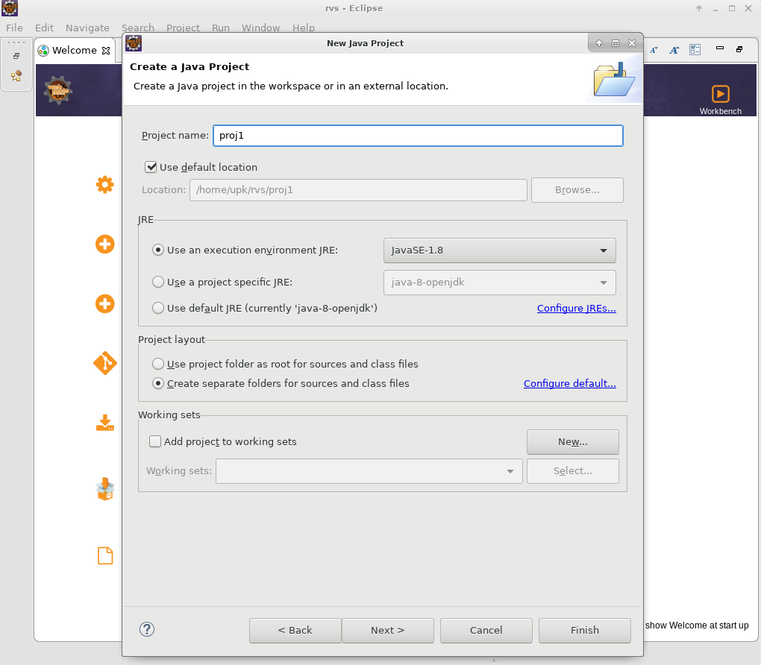
Рисунок 2.9 — Окно создания проекта Java Project
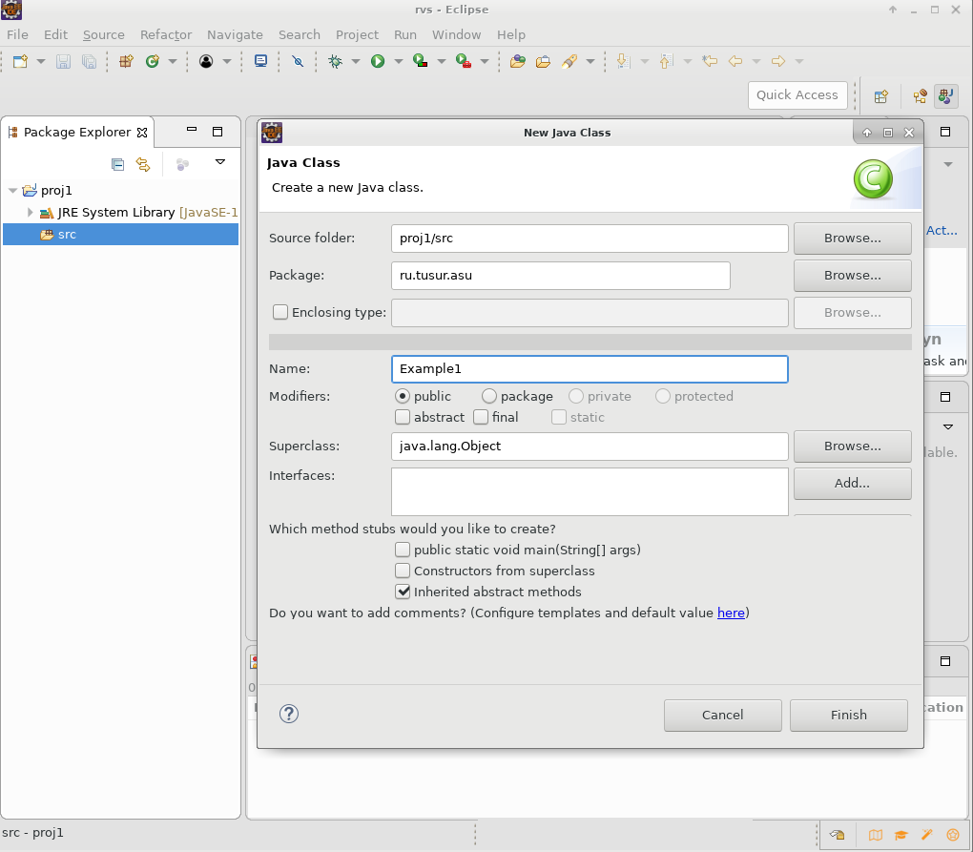
Рисунок 2.10 — Окно создания класса «New Java Class»
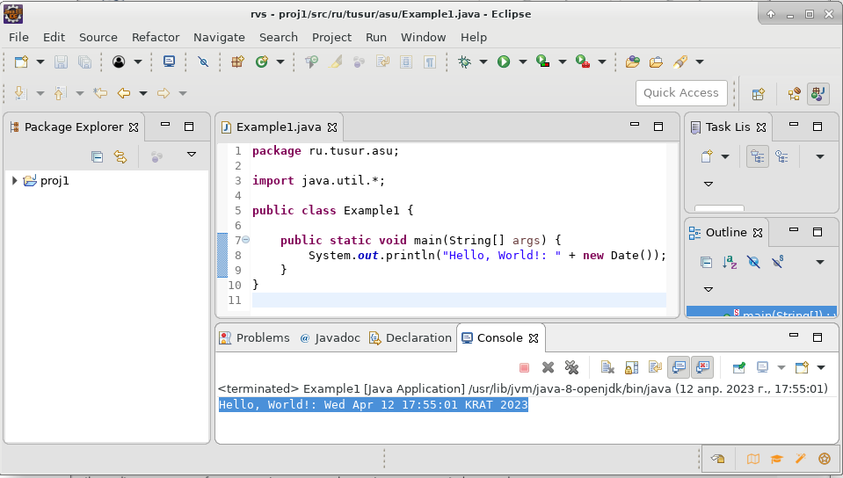
Рисунок 2.11 — Запуск программы proj1
Структура проекта proj1 включает в себя каталоги bin, который содержит классы проекта и каталог src для исходных текстов проекта, что показано на рисунке 2.12.
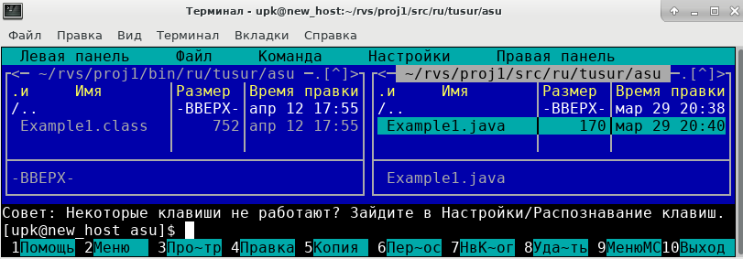
Рисунок 2.12 — Структура проекта proj1
Создание архива осуществляется посредством выбора в окне «Package Explorer» правой кнопкой мыши проекта proj1 и активации в меню «Export...». В появившемся окне «Export» выбираем Java — Runnable JAR file. Далее заполняем поля, как показано на рисунке 2.13 с учетом того, что мы сидим под пользователем upk, а проект имеет название proj1.
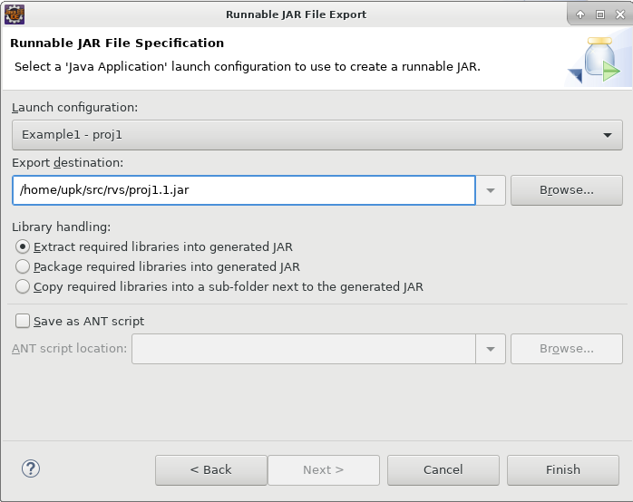
Рисунок 2.13 — Экспорт проекта в jar-архив

2.2 Базовые средства и ввод-вывод языка Java

2.2.1 Объекты и переменные
На примере листинга, показанного на рисунке 2.14, рассмотрим класс Example2. Данный пример демонстрирует:
- объявление переменной text1 объектного типа String, являющегося final классом, то есть классом, который не может иметь потомков. При этом переменная text1 неявно инициализируется пустой строко1;
- объявление статического массива im, размера 2, с целочисленными элементами. Массив неявно инициализируется нулевыми значениями;
- объявление конструктора Example2, инициализирующего объект text1 и первый элемент массива im. Также возможна перегрузка конструктора при условии различия его параметров;
- объявление публичного метода print1, содержащего статический метод println объекта java.lang.System.out, выполняющий печать содержимого строки text1 и элементов массива im;
- объявление публичного статического метода print2, реализация которого повторяет текст метода print1.
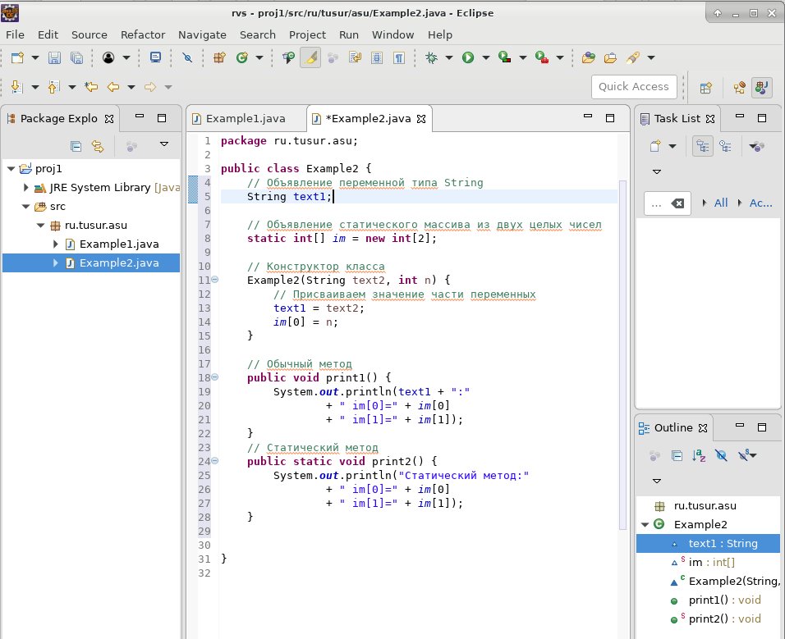
Рисунок 2.14 — Объявление класса Example2
Рассматривая детали использования объектов и переменных языка java, изучим пример, изображённый на рисунке 2.15 и представленный в виде класса Example3:
- с помощью оператора new создаётся объект obj1 класса пользовательского Example1 с переданными аргументами: объект String «Первый вызов обычного метода» для параметра text2 и значением 2 типа int для параметра n. Переданные аргументы инициализируют объект в конструкторе;
- вызов публичного метода print1 класса Example2;
- вызов статического метода print2 класса Example2;
- инициализация объекта obj2 класса Example2 ссылкой на объект obj1 этого же класса;
- вызов публичного метода print1 объекта obj2, аналогично объекту obj1, так как это по сути один и тот же объект;
- переинициализация объекта obj1, посредством повторного вызова конструктора класса Example2 с параметрами «Второй вызов обычного метода» и значением 2. При этом, так как obj2 является ссылкой на obj1, то при вызове методов объекта obj2, данные должны быть обновлены;
- вызов публичного метода print1 объекта obj1 и статического метода print2 наглядно демонстрирует ссылочную природу создания объектов в java.
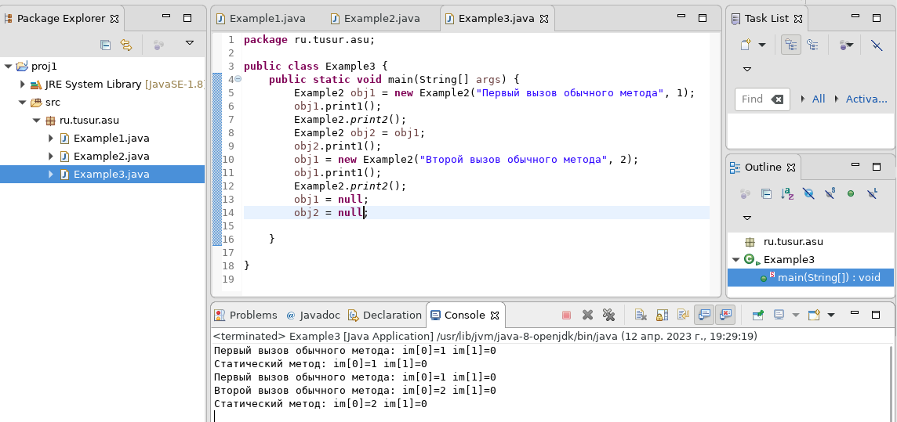
Рисунок 2.15 — Объявление класса Example3

2.2.2 Потоки ввода-вывода
Рассматривая на практике использование ввода-вывода, необходимо обращать внимание на исключения, порождаемые классом IOException, проектируя их обработку или игнорирование. Для этого на примере программы, представленной на рисунке 2.16, была изучена обработка исключений, которые могут возникнуть в цикле, который считает символы с буфера клавиатуры и выводит на стандартный вывод в виде пары символ-значение.
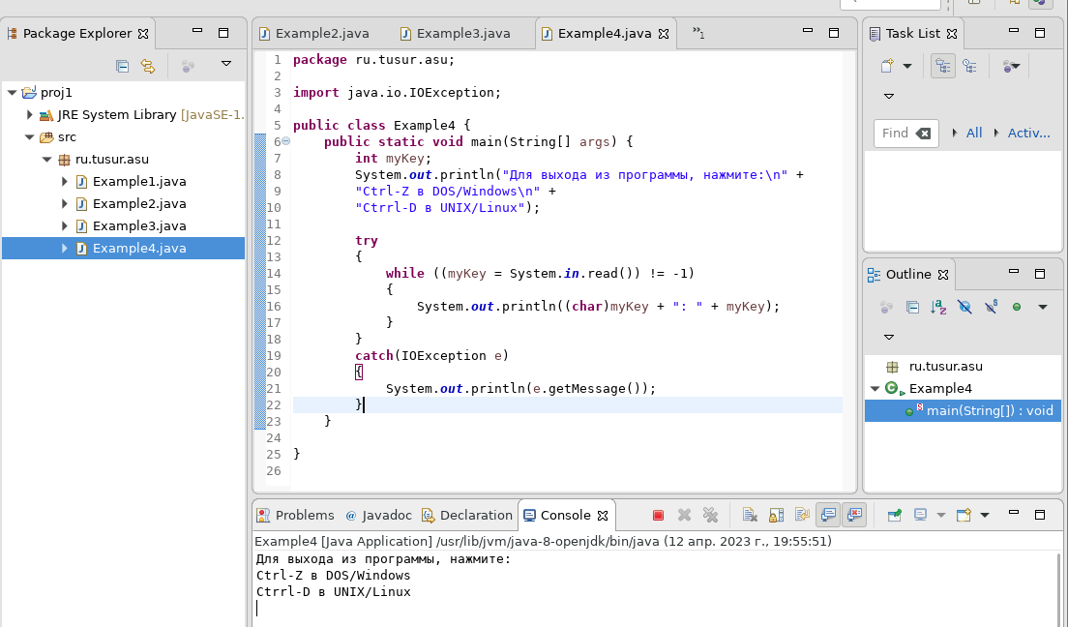
Рисунок 2.16 — Объявление класса Example4
На другом примере, представленном на рисунке 2.17, был рассмотрен динамически определяемый байтовый буфер. В данной программе также импортируется пакет java.io.IOException, предназначенный для обработки исключений. Далее объявляется байтовый массив b и переменная для хранения размера массива n. В конструкции try, отслеживающая выбросы исключений запускается цикл for, в котором есть подцикл while, считывающий ввод со стандартного устройства в буфер терминала для дальнейшего занесения данного числа в переменную n. В случае успеха инициализируется массив b размера n, считываются символы в буфер b и выводится содержимое буфера b в стандартное устройство вывода. В случае выброса оператор catch ловит исключение и выводит сообщение исключение, возвращаемое методом getMessage, в стандартное устройтво вывода.
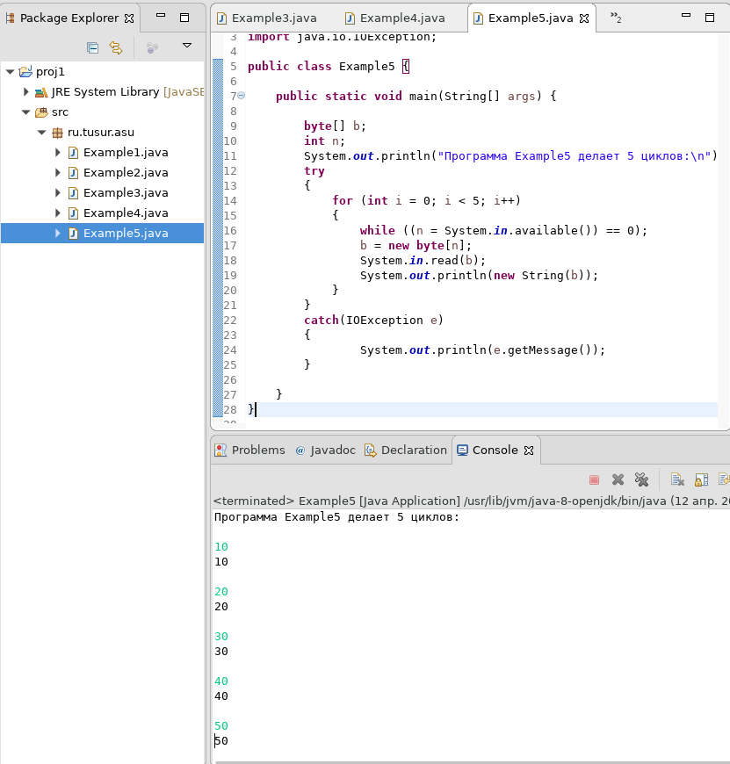
Рисунок 2.17 — Объявление класса Example5
Далее было рассмотрено использование классов потоков ввода, а именно класс FileInputStream, на примере чтения текстового файла и отображения результата чтения на стандартный вывод, представленном на рисунке 2.18. В данном примере объявляется буфер и счётчик читаемых байт. В конструкции try инициализируется переменная in дочернего класса InputStream как экземпляр динамически выделяемого оператором new класса FileInputStream, куда указывается абсолютный путь до файла Example1.java. Далее в цикле происходит построчное чтение каждой строки из этого файла. На каждой итерации проверяется доступное до символа \n количество символов в байтах, если оно положительное: инициализируется массив b размера n доступных для считывания байт; методом read из входного потока in считываются байты в буфер b и выводится содержимое буфера b в стандартный поток вывода.
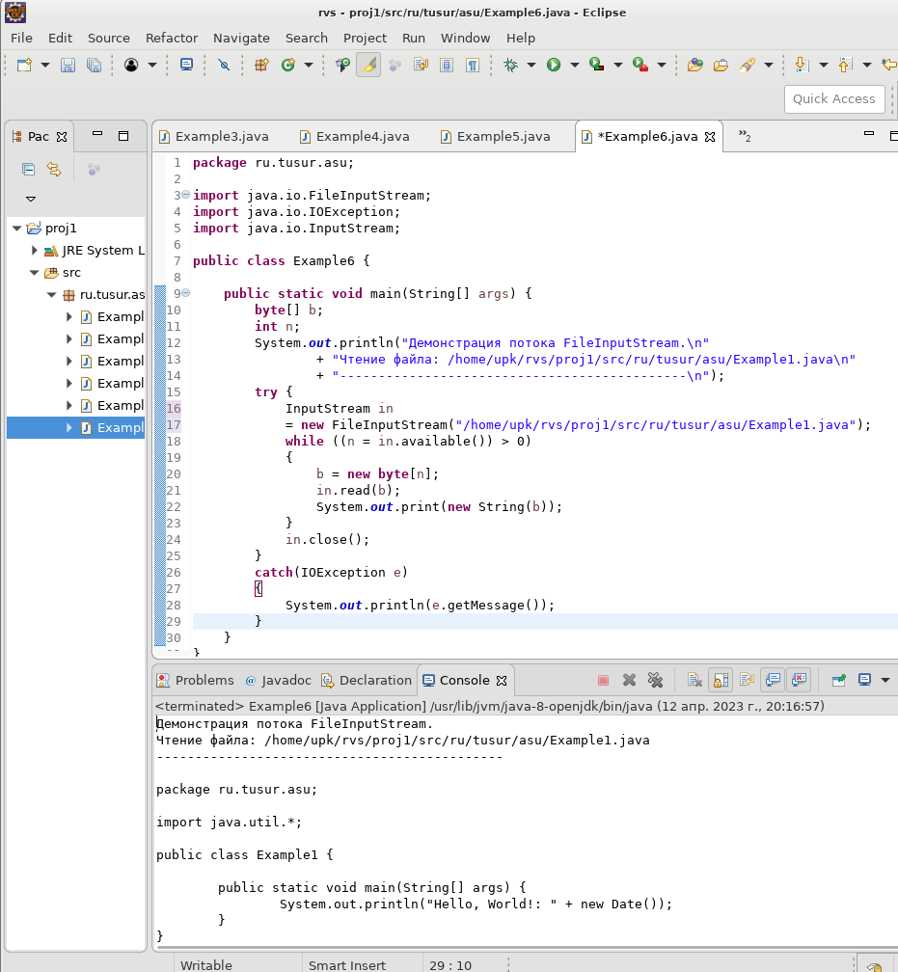
Рисунок 2.18 — Объявление класса Example6
На следующем этапе были рассмотрены классы потоков вывода на примере классов PrintStream, дочернего к классу FilterOutputStream и OutputStream. Класс OutputStream является базовым по отношению ко всем остальным. На примере программы Example7, реализующей создание текстового файла с помощью объекта класса OutputStream и последующее чтение этого файла с отображением результата чтения на стандартный вывод, были рассмотрены классы потоков вывода, как представлено на рисунке 2.19. При этом при записи в файл был использован метод write, оперирующий с заранее заданным массивом байт; статический метод getBytes, динамически преобразующий объект строки символов, заключённых в двойные кавычки в массив байт; метод close, закрывающий выходной поток и метод flush, сбрасывающий промежуточный буфер вывода. Результат работы программы можно также посмотреть на рисунке 2.20.
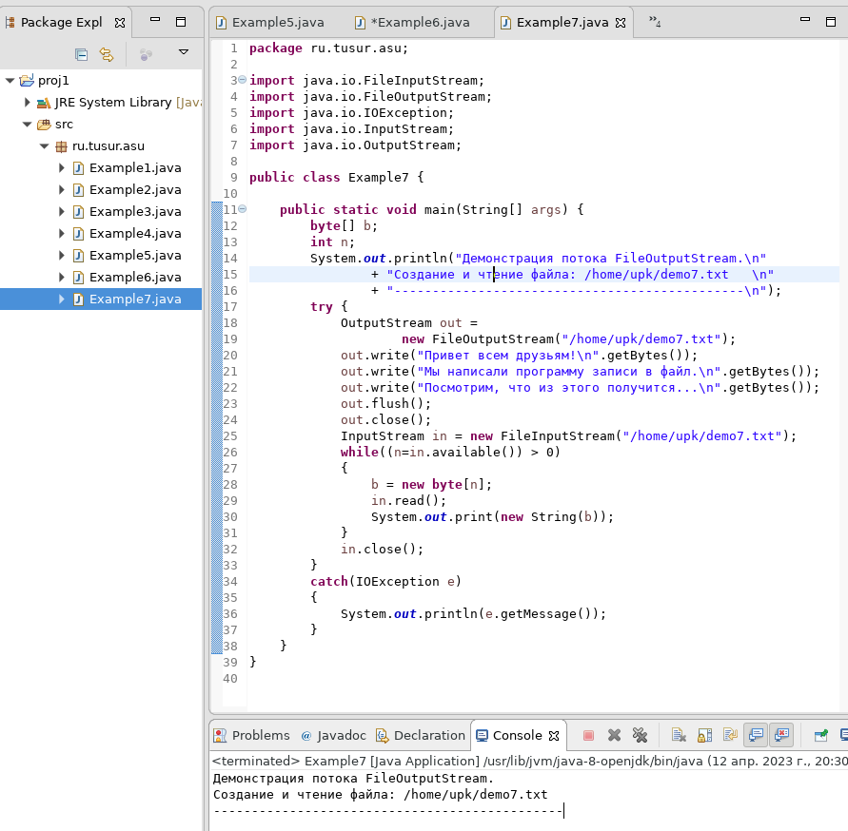
Рисунок 2.19 — Объявление класса Example7
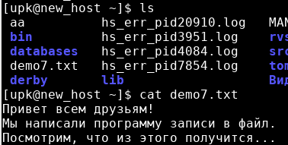
Рисунок 2.20 — Результат работы программы Example7
На примере реализации класса Example8 были рассмотрены общие вопросы программирования на языке Java, касаемые использования класса File и представленные на рисунке 2.21. В данном примере с помощью конструктора класса File был инициализирован экземпляр myf. С помощью последовательного вызова основных методом, представленных на рисунке 2.21, была выяснена основная информация, касающаяся этого файла.
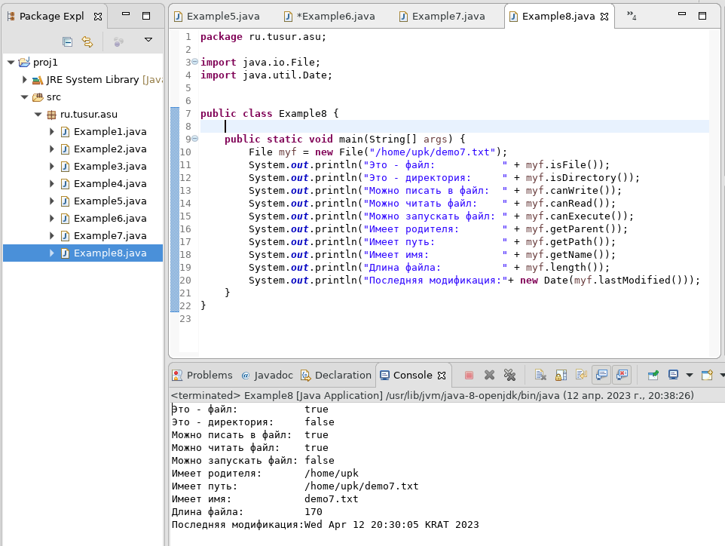
Рисунок 2.21— Объявление класса Example8

2.3 Сокеты и сетевое ПО языка Java

2.3.1 Базовые стредства пакета java.net
Специальный пакет java.net содержит базовые классы и методы для работы со стеком протоколов TCP/IP и использует службу доменных имён DNS.
На примере класса Example9, представленном на рисунке 2.22, был рассмотрен класс InetAddress, экземпляр которого был инициализирован для локального компьютера, доменного имени кафедры АСУ и доменного имени www.yandex.ru. Для этого были использованы методы getLocalHost, getByName и getAllByName. Далее была выведена информация по этим адресам, а именно: метод getHostAddress, возвращающий цифровой адрес и метод getHostName, возвращающий доменное имя адреса. При этом в данном классе используется класс UnknownHostException, представляющий собой исключения, возникающие при ошибках с работой или поиском адреса хоста.
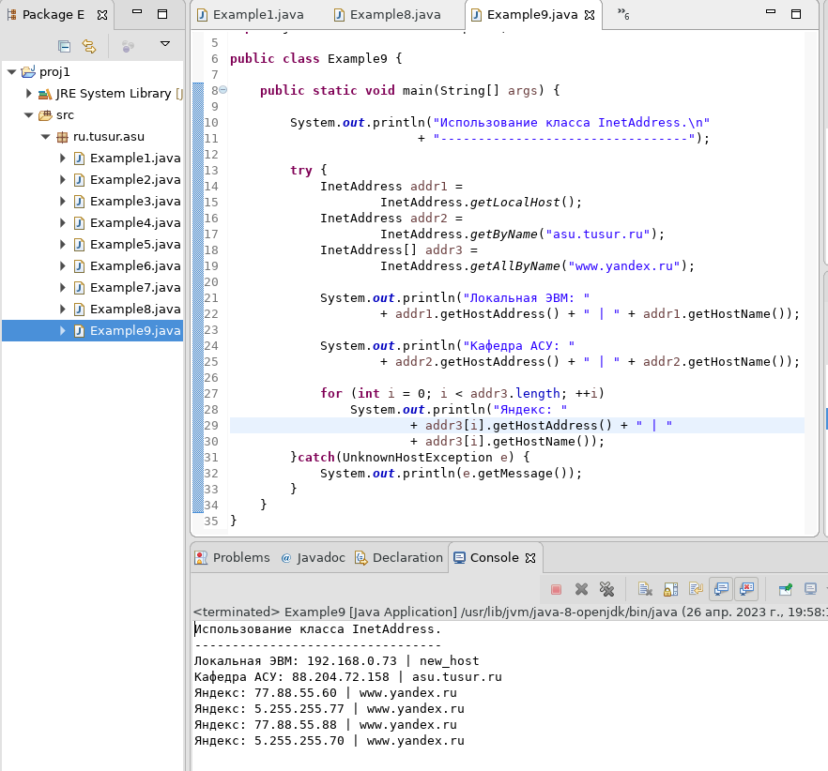
Рисунок 2.22 — Объявление класса Example9 и результат работы
На рисунке 2.23 представлен листинг программы Example10, который использует экземпляр класса URL, предназначенный для непосредственной работы с URL-адресами. Эти объекты имеют такие важные методы, как: getProtocol(), getHost(), getPort(), getFile(), возвращающие значения клмпонент соответствующего URL-адреса. Помимо этого класс инициализирует объект входного потока класса InputStream методом openStream(). Таким образом программа использует URL-адрес «https://asu.tusur.ru/» для чтения доступного по этому адресу ресурка и записывает его в файл home/upk/demo10.html. Полученный html код был просмотрен в терминале и часть его представлена на рисунке 2.24.
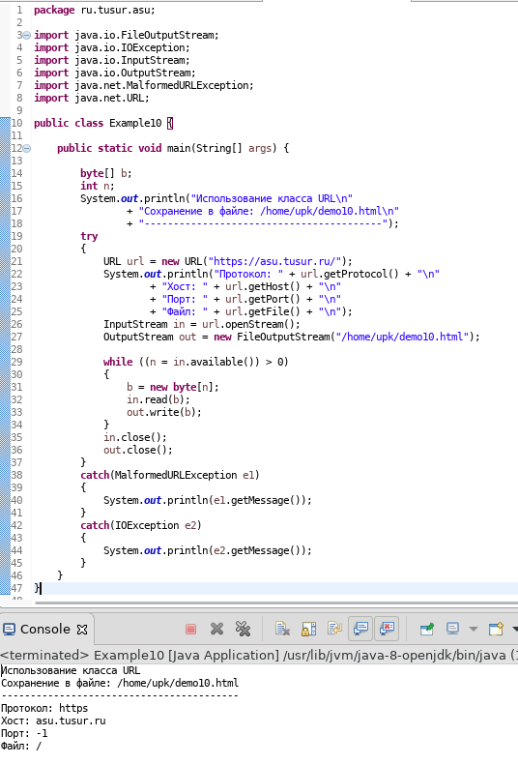
Рисунок 2.23 — Объявление класса Example10
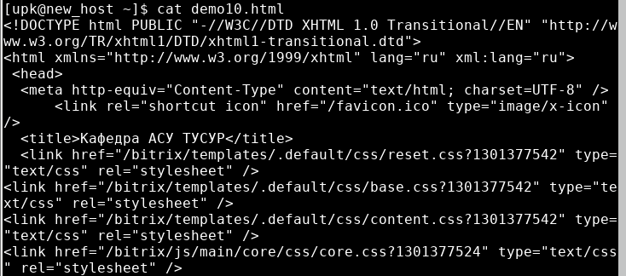
Рисунок 2.24 — Часть html кода по адресу https://asu.tusur.ru/

2.3.2 Сети и многопоточное программирование
С целью изучения технологии клиент-сервер на базе синхронного метода взаимодействия был реализован соответствующий клиент и сервер. Сервер в виде класса TCPServer представлен в листинге на рисунках 2.25 и 2.26.
Чтобы программа-сервер могла принимать соединения от клиентов, она создаёт объект класса ServerSocket. В качестве такого объекта выступает экземпляр svrsocket. Получив запрос на соединение, программа-сервер соглашается на него и создаёт объект клиенского сокета методом accept(). В качестве такого экземпляра выступает объект clientsocket. Для возможности непосредственного обмена данными как программа-клиент, так и программа-сервер создают входные и выходные потоки используя классы пакета java.io и методы объектов класса Socket: getInputStream(), возвращающий объект inputStream, и getOutputStream(), возвращающий объект класса outputStream. Далее обмен данными осуществляется с помощью методов read() и write().
Далее осуществляется стандартный запуск сервера, в ходе которого указывается аргумен используемого порта сервера в операционной системе. Запуск производится в каталоге bin текущего проекта выполнением команды: java asu.server.TCPServer 8888, где резервируется 8888 порт под сервер. Подтверджение поднятия сервера указан на рисунке 2.27.
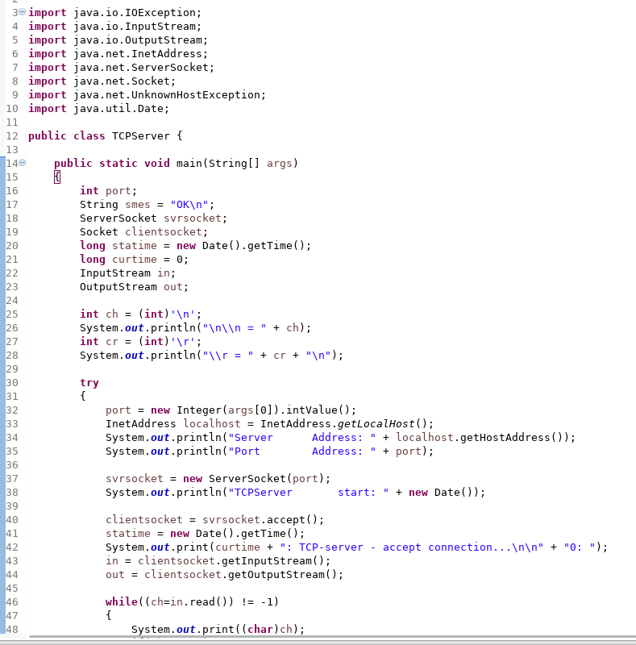
Рисунок 2.25 — Первая часть реализации класса сервера TCPServer
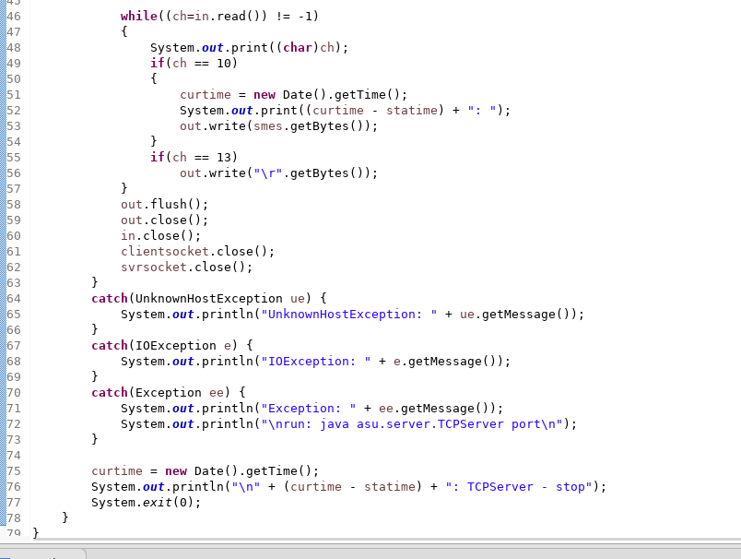
Рисунок 2.26 — Вторая часть реализации класса сервера TCPServer
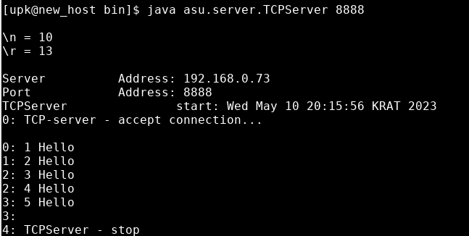
Рисунок 2.27 — Запуск TCP-сервера
Далее, в соответствие с парадигмой клиент-серверного приложения осуществляется реализация клиентского приложения. Листинг программы-клиента, описанный в классе TCPClient, показан на рисунках 2.28 и 2.29.
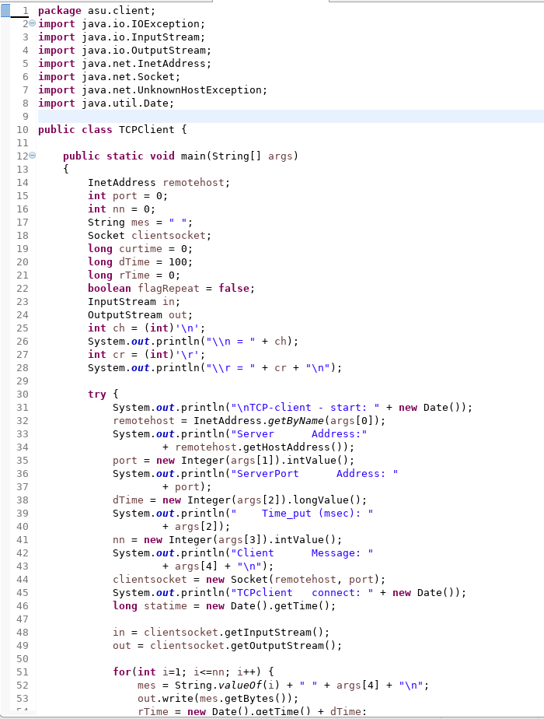
Рисунок 2.28 — Первая часть реализации TCP-клиента
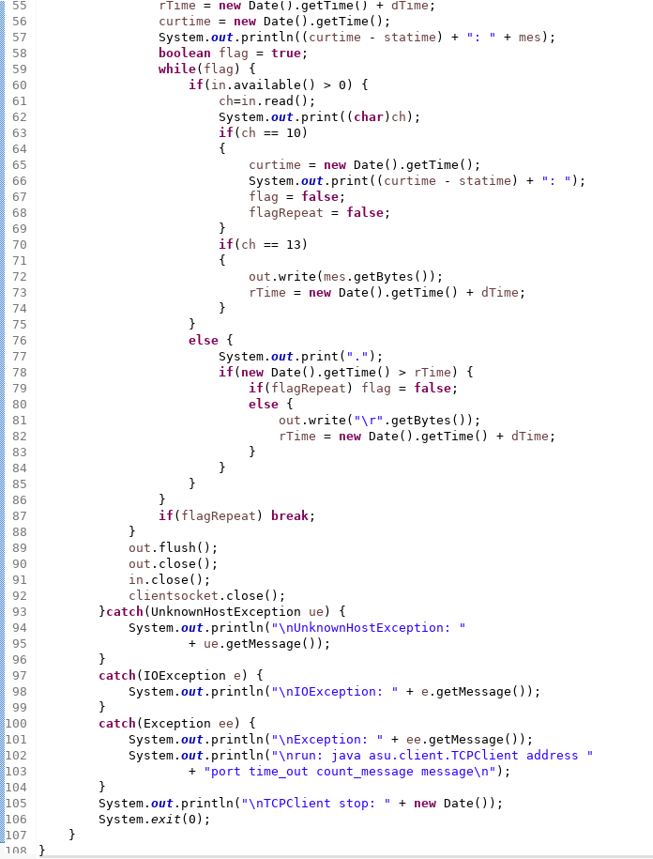
Рисунок 2.29 — Вторая часть реализации TCP-клиента

Для демонстрации успешного взаимодействия клиента с сервером был осуществлён запуск программы-клиента из командной строки посредством выполнения команды следующего формата:
java asu.client.TCPClient address port time-out count_message message
Таким образом в первом терминале был запущен сначала сервер с портом 8888. Во втором терминале клиент подключился по адресу 192.168.0.73 на порт 8888 с временной задержкой 5 секунд и отправляя 5 раз сообщение «Hello». Программа-клиент принимает данные сообщения и выводит на терминал общее время всех сообщений, как было показано на рисунке 2.27. Осуществление отправки сообщений с клиента на сервер показано на рисунке 2.30.
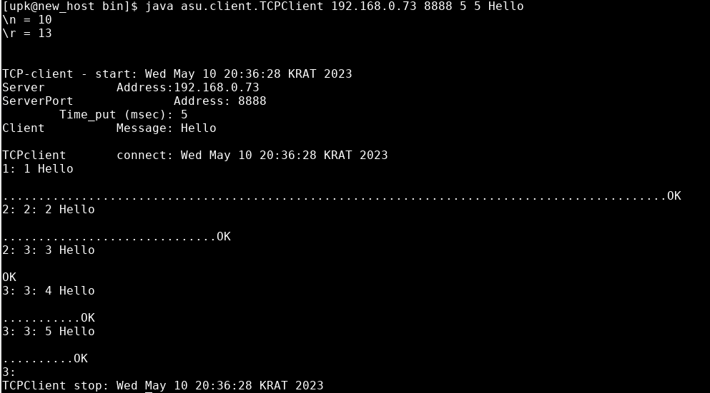
Рисунок 2.30 — Запуск TCP-клиента в отдельном терминале

2.4 Технология работы с базами данных
В данной лабораторной работе изучается взаимодействие с внешними к самому приложению системами, таких как СУБД, реализуемые как самостоятельные инстументальные средства, поддерживаемые пакетом java.sql. В качестве СУБД, полностью описанной на языке Java, будет использоваться СУБД Apache Derby.
Перед началом работы необходимо настроить четыре переменные среды ОС, расположенные в файле /upk/.bashrc, так как инсталляция самого дистрибутива Derby уже была произведена в результате разворачивания рабочей области rvs пользователя upk. Таким образом, вышеупомянутый файл был отредактирован, как показано на рисунке 2.31.
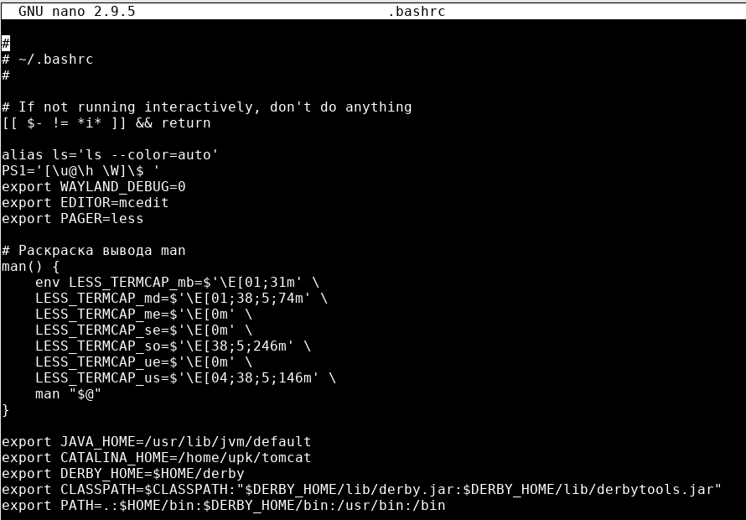
Рисунок 2.31 — Конфигурация переменных среды для работы
СУБД Apache Derby
Далее необходимо произвести проверку настройки ПО Derby посредством запуска следующей команды:
java org.apache.derby.tools.sysinfo
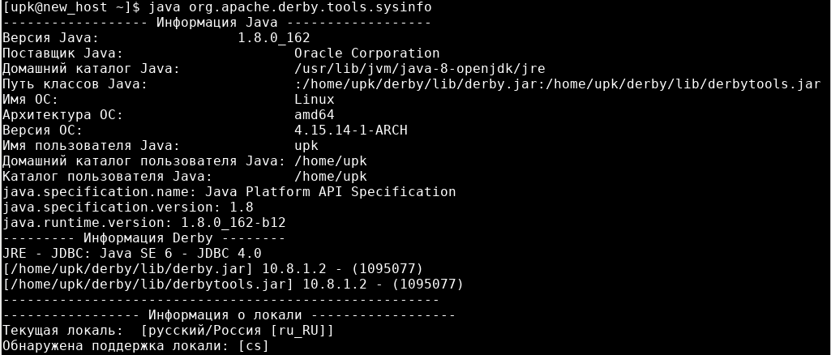
Подтверждение правильной настройки дистрибутива Java и Derby изображено на рисунке 2.32.
Рисунок 2.32 — Проверка конфигурации СУБД Apache Derby
Для запуска СУБД Derby в серверном варианте с аргументами по умолчанию, которые представлены адресом localhost и портом 1527, необходимо настроить параметры службы безопасности, отредактировав файл /etc/java-8-openjdk/security/java.policy, как показано на рисунке 2.33.
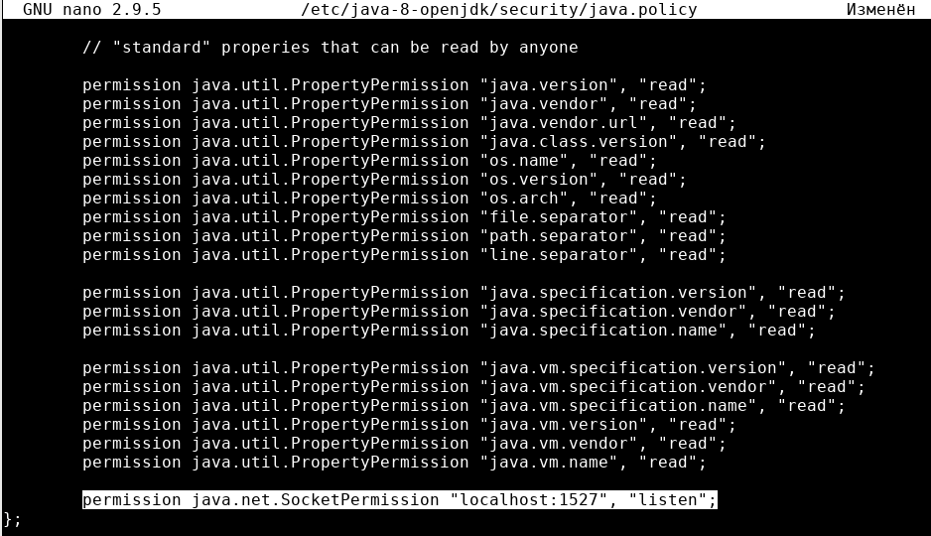
Рисунок 2.33 — Настройка параметров безопасности для указания параметров по-умолчанию.
Непосредственно сам запуск сервера в фоновом режиме осуществляется следующей командой, в результате чего сервер запускается, как показано на рисунке 2.34:
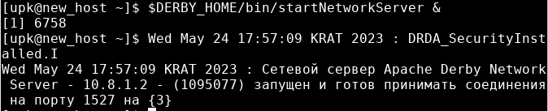
$DERBY_HOME/bin/startNetworkServer &
Рисунок 2.34 — Запуск сервера Apache Derby
Дальнейшее взаимодействие с СУБД Derby будет осуществляться посредством интерактивной утилиты ij, которая позволяет создавать, удалять базы данных, а также отправлять к ним различные SQL-запросы и выводить результаты на стандартный поток ввода-вывода.

2.4.1 Функции и типы данных СУБД Apache Derby
В качестве платформенно независимого промышленного стандарта взаимодействия Java-приложений с различными СУБД стандартно используется Java DataBase Connectivity (JDBC), реализованный в виде пакета java.sql и входящий в состав Java SE. Необходимый в данной лабораборной работы драйведа для СУБД Derby находятся в библиотеках derby.jar, содержащий врайвер для втроенного подключения к СУБД, и derbyclient.jar, включающий в себя драйвер для сетевого подключения к серверу СУБД.
Для того, чтобы подключить драйвер к коду Java-программы необходимо заполнить шаблон, представленный ниже:
try {
Class.forName(«your_driver_class_name»);
}catch (ClassNotFoundException ex) {
System.out.println(ex.getMessage());
}
Основным классом для манипулирования драйверами и подключения к СУБД является класс DruverManager, который содержит следующие статические методы: registerDriver(Driver driver), deregisterDriver(Driver driver), getDrivers(void), getConnection(String jurl), getConnection(String jurl, String user, String password), где jurl — это строка, определяющая абсолютный адрес для JDBC и содержащий в себе параметры из названия набора драйверов и имени с путем к базе данных.
Другим классом, используемым при работе с СУБД является класс Connection, который не зависит от используемого двайвера или адреса JDBC. Его основными методами являются: createStatement(), возвращающий объект класса Statement, методы которого отправляют полностью сформированный SQL-запрос; prepareStatement(String sql), создающий объект класса PreparedStatement, который содержит неполностью сформированный SQL-запрос.
Класс Statement в свою очередь предполагает следующие методы: executeQuery(String sql), отправляющий запрос к СУБД на основе оператора SELECT и возвращающий объект класса ResultSet; executeUpdate(String sql), отправляющий СУБД запрос для обновления базы данных на основе таких операторов как DELETE, INSERT и UPDATE, и возвращающий целочисленное значение, означающее количество изменённых строк.
Класс PreparedStatement, упомянутый ранее. Формирует на неполностью определённой строке SQL-запроса, где неизвестные параметры помечаются символом «?», подготовленный sql-запрос. Данный класс имеет следующие важные методы, среди которых есть сеттеры: setInt(int n, int i), setString(int n, String s), где указываются номер изменяемого параметра и само значение параметра согласно его типу; а также функции выполнения, представленные методами executeQuery() и executeUpdate(), выполняющие аналогичную функцию класса Statement.
Класс ResultSet тем временем позволяет использовать такие методы, как: getMetaData(), возвращающий объект класса ResultSetMetaData, first(), last(), previous(), next(), предназначенные для перемещения по строкам результата запроса; getByte(), getInt(), getString() и т. д., для извлечения из объекта запроса типизированных данных, где в качестве параметра методов указывается номер столбца или его имя.
И наконец, класс ResultSetMetaData представляет собой метаданные результата запроса, извлекаемые методами: getColumnCount(), getColumnName(), getColumnType() и isReadOnly(int column).

2.4.2 Типовой пример выборки данных
В качестве учебной задачи было реализовано приложение работы с базой данных notepad. Для этого необходимо было конкретизировать содержание строки jurl, определяющий абсолютный адрес JDBC в следующем виде:
jdbc:derby:/home/upk/databases/exampleDB;create=true;user=upk;password=upkasu;
Указывая параметру create значение True, задаётся поведение, при котором при отсутствии базы данных она будет создана.
Далее создадим первоначальный вариант базы данных exampleDB посредством служебного инструмента СУБД, представленного в виде утилиты ij. Для этого необходимо реализовать порождающий сценарий в виде файла createDB.sql, размещённого в каталоге upk/src/rvs и изображённого на рисунке 2.35. Таким образом создание первоначального вида базы данных осуществлялось посредством запуска команды: ij createDB.sql, в результате чего база данных была успешно создана, что подтверждается рисунком 2.36.
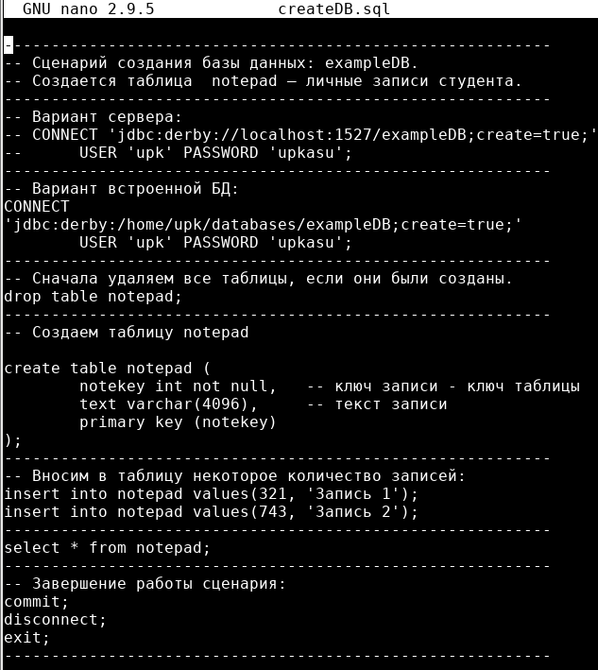
Рисунок 2.35 — Сценарий создания первоначального варианта базы данных exampleDB для пользователя upk
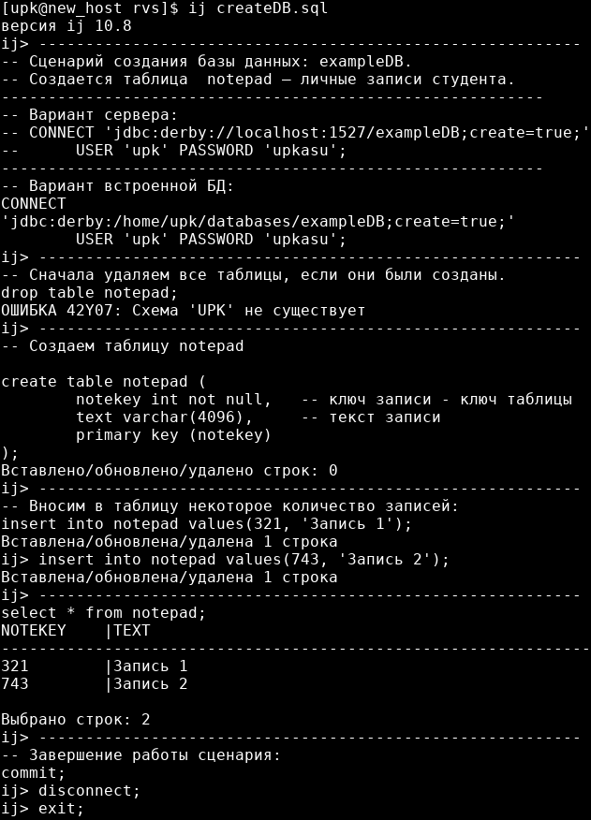
Рисунок 2.36 — Результат запуска сценария createDB.sql
После того как подготовительная часть данного подраздела была завершена, приступим к реализации интерактивной программы, которая устанавливает соединение со встроенным вариантом БД exampleDB и в цикле выполняет такие действия, как: последовательное чтение всех записей таблицы notepad и печать их на стандартный поток вывода, последовательный запрос у пользователя содержимого полей notekey и text с последующим формированием к базе данных sql-запросов на вставку новой записи, завершение работы в случае исключения или ввода пустой строки в поле notekey.
Учебный проект был реализован в виде класса Example11, листинг которого представлен в листинге 2.1. Данный класс содержит совокупность необходимых методов: конструктор класса Example11() обеспечивает подключение драйвера и инициализирует подключение с базе данных, метод getResultSet() считывает содержимое иаблицы notepad, метод setInsert() предназначен для записи новой строки в таблицу notepad, методы getKey() и getString() позволяют считывать поля записи со стандартного ввода, метод setClose() закрывает объекты, созданные конструктором, а метод main() осуществляет создание объекта класса Example11 и организует интерактивный интерфейс с пользователем посредством других методов объекта класса Example11.
Листинг 2.1 — Исходный текст класса Example11
package ru.tusur.asu;

import java.io.IOException;
import java.sql.Connection;
import java.sql.DriverManager;
import java.sql.PreparedStatement;
import java.sql.ResultSet;
import java.sql.SQLException;
import java.sql.Statement;

public class Example11 {
boolean flag = true;
Connection conn;
ResultSet rs;
Example11(String dburl, String dbuser, String dbpassword)
{
try {
Class.forName("org.apache.derby.jdbc.EmbeddedDriver");
conn = DriverManager.getConnection(dburl,dbuser, dbpassword);
} catch (ClassNotFoundException e1) {
System.out.println(e1.getMessage());
flag = false;
} catch (SQLException e2){
System.out.println(e2.getMessage());
flag = false;
}
}

public int getResultSet()
{
String sql1 = "SELECT * FROM notepad ORDER BY notekey";
try
{
Statement st = conn.createStatement();
rs = st.executeQuery(sql1);
return 1;
} catch (SQLException e2){
System.out.println(e2.getMessage());
return 0;
}
}

public int setInsert(int key, String str)
{
String sql2 = "INSERT INTO notepad values( ? , ? )";
try
{
PreparedStatement pst = conn.prepareStatement(sql2);
pst.setInt(1, key);
pst.setString(2, str);
return pst.executeUpdate();
} catch (SQLException e2){
System.out.println(e2.getMessage());
return -1;
}
}

public int getKey()
{
int ch1 = '0';
int ch2 = '9';
int ch;
String s = "";
try
{
while(System.in.available() == 0) ;
while(System.in.available() > 0)
{
ch = System.in.read();
if (ch == 13 || ch < ch1 || ch > ch2)
continue;
if (ch == 10)
break;
s += (char)ch;
};
if (s.length() <= 0) return -1;
ch = new Integer(s).intValue();
return ch;
} catch (IOException e1){
System.out.println(e1.getMessage());
return -1;
}
}

public String getString()
{
String s = "\r\n";
String text = "";
int n;
char ch;
byte b[];
try
{

while(System.in.available() == 0) ;
s = "";
while((n = System.in.available()) > 0)
{
b = new byte[n];
System.in.read(b);
s += new String(b);
};

n = s.length();
while (n > 0)
{
ch = s.charAt(n-1);
if (ch == '\n' || ch == '\r') n--;
else break;
}
if (n > 0) text = s.substring(0, n);
else text = "";
return text;
} catch (IOException e1){
System.out.println(e1.getMessage());
return "Ошибка...";
}
}

public void setClose()
{
try
{
rs.close();
conn.commit();
conn.close();
} catch (SQLException e2){
System.out.println(e2.getMessage());
}
}

public static void main(String[] args)
{
System.out.println("Программа ведения записей в БД exampleDB.\n"
+ "Используются методы класса Example11\n"
+ "----------------------------------------");
String url = "jdbc:derby:/home/upk/databases/exampleDB";
String user = "upk";
String password = "upkasu";
Example11 obj = new Example11(url, user, password);
if (!obj.flag)
{
System.out.println("Не могу создать объект класса Expample11...");
System.exit(1);
}
int ns;
int nb;
String text, s;

while(obj.flag)
{
System.out.println(" Ключ Текст\n"
+ "----------------------------------------");
obj.getResultSet();
if (obj.rs == null)
{
System.out.println("Отсутствует результат SELECT...");
break;
}
ns = 0;
try
{
while(obj.rs.next()){
System.out.format("%10d", obj.rs.getInt(1));
System.out.println(" " + obj.rs.getString(2));
ns++;
}
System.out.println(
"----------------------------------------\n"
+ "Прочитано " + ns + " строк\n"
+ "----------------------------------------\n"
+ "Формируем новый запрос!");
System.out.print("\nВведи ключ или Enter");
nb = obj.getKey();
if (nb == -1) break;
System.out.print("Строка текста или Enter: ");
s = obj.getString();
text = s;
while (s.length() > 0)
{
System.out.print("Строка текста или Enter: ");
text += ("\n" + s);
s = obj.getString();
}
if (text.length() <= 0) text = "Нет данных...";
ns = obj.setInsert(nb, text);
if (ns == -1) System.out.println("\nОшибка добавления строки !!!");
else System.out.println("\nДобалено " + ns + " строк...");
} catch (SQLException e1){
System.out.println(e1.getMessage());
break;
}
}
System.out.println("Программа завершила работу...");
}
}
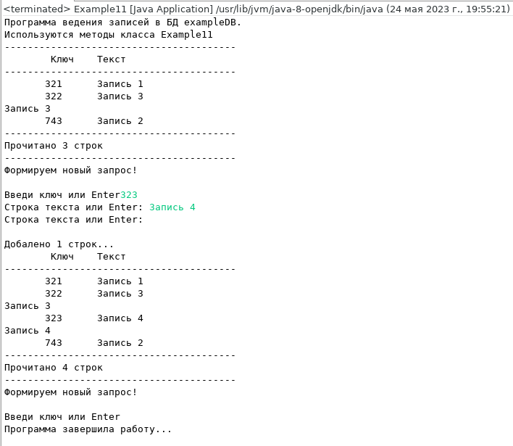
При запуске клиента и занесении новых данных получается результат, представленный на рисунке 2.37.
Рисунок 2.37 — Результат занесения данных в базу

2.4.3 Подключение внешних библиотек к среде Eclipse
Подключение внешней библиотеки к среде Eclipse осуществлялось посредством активации в окне project Explorer контекстного менб и выбора Build Path — Configure Build Path — Add External JARs и выбора файла homeupk/derby/lib/derby.jar с завершением подключения нажатием кнопки Apply and Close. В результате подключения внешней библиотеки добавляется путь к derby.jar, как показано на рисунке 2.38.
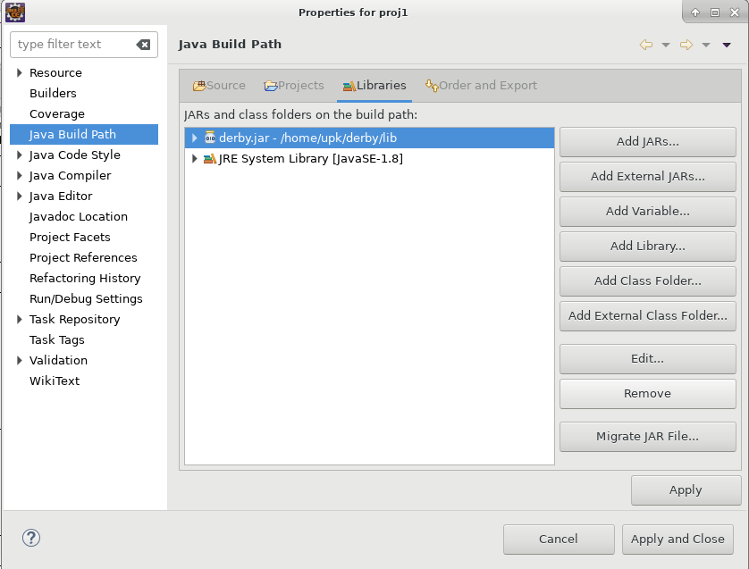
Рисунок 2.38 — Подключение библиотеки к проекту

Список использованных источников
1. Резник, В. Г. Распределенные вычислительные сети: Учебное пособие [Электронный ресурс] / В. Г. Резник. — Томск: ТУСУР, 2019. — 211 с. — Режим доступа: https://edu.tusur.ru/publications/9072.
2. Резник, В. Г. Распределенные вычислительные системы: Практические занятия по направлению подготовки бакалавриата 09.03.01 [Электронный ресурс] / В. Г. Резник. — Томск: ТУСУР, 2019. — 96 с. — Режим доступа: https://edu.tusur.ru/publications/9108.
3. Резник, В. Г. Учебный программный комплекс кафедры АСУ на базе ОС ArchLinux: Учебно-методическое пособие для студентов направления 09.03.01, Направление подготовки "Программное обеспечение средств вычислительной техники и автоматизированных систем" [Электронный ресурс] / В. Г. Резник. — Томск: ТУСУР, 2016. — 33 с. — Режим доступа: https://edu.tusur.ru/publications/6238.

